Afhankelijk van de inrichting van Office 365 op je school, kunnen de mogelijkheden die je hebt, anders zijn.
- Ga naar Office 365 en meld je aan
- Klik op de tegel met ‘Video’
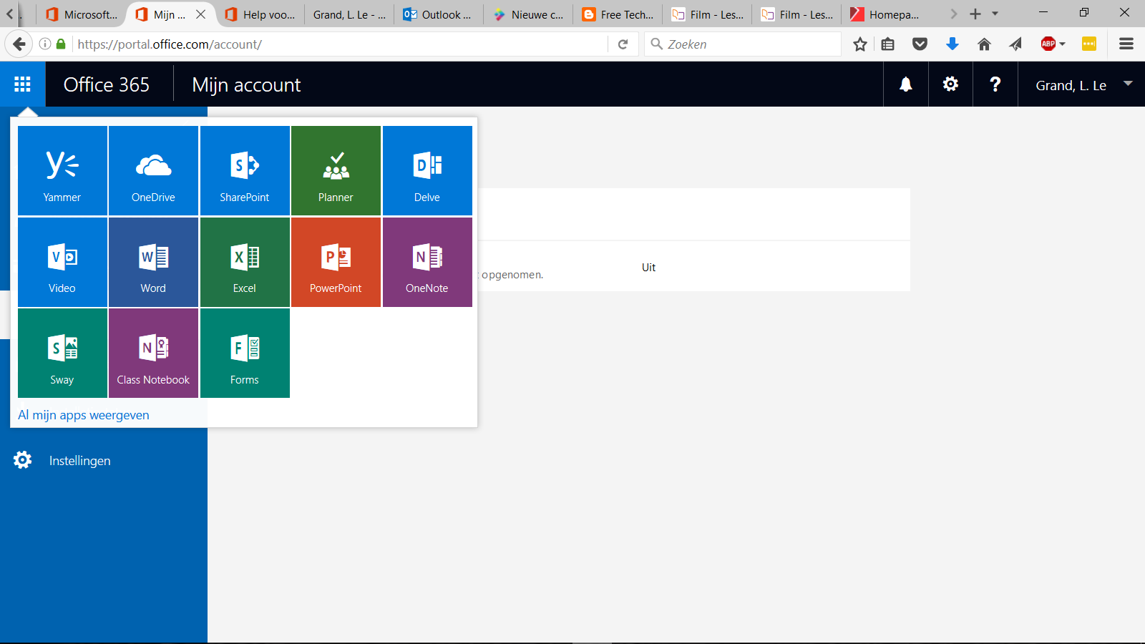
- Ga naar community en dan naar ‘mijn video’s’
- Upload je video: klik daarvoor op ‘ video’s uploaden’
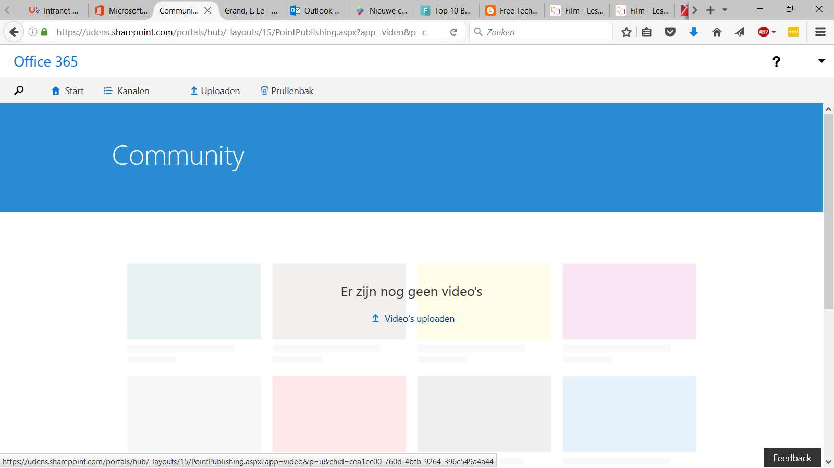
Kies eventueel een kanaal. Klik daarna op ‘selecteer de te uploaden video’s’ of sleep ze naar de juiste plek.
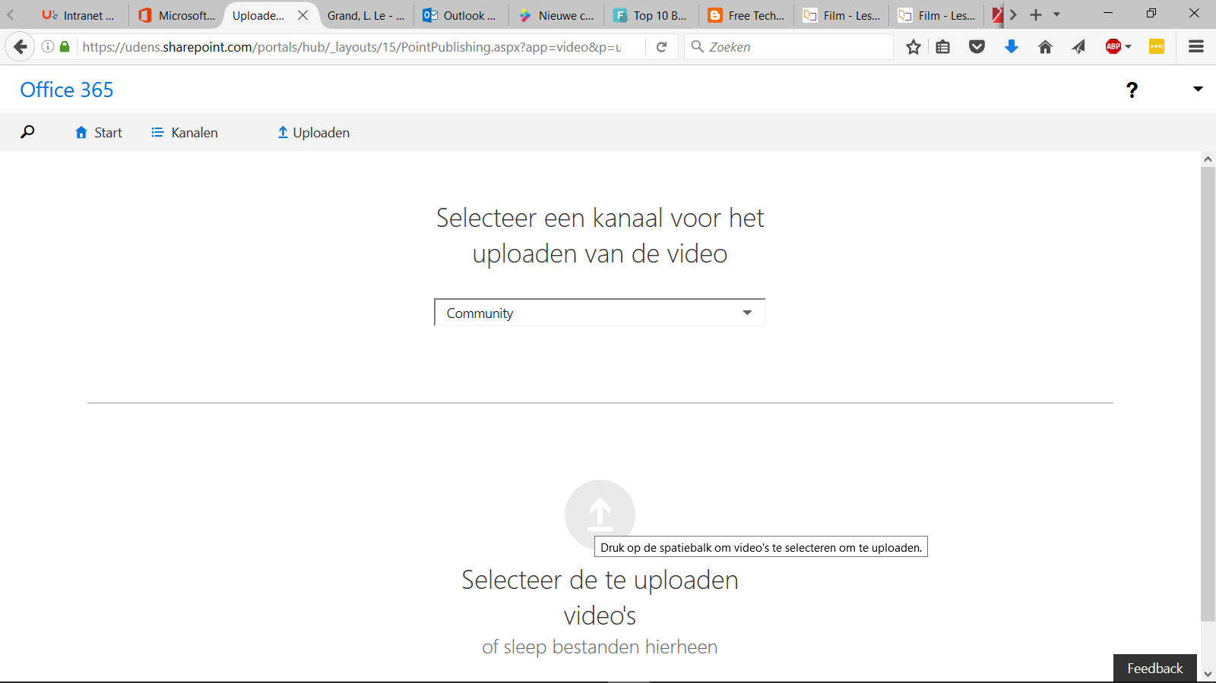
- Je video of video’s worden nu geupload en verwerkt. Dat kan best even duren. Je kunt af en toe je scherm verversen met F5 om te zien of je video al klaar is. Je krijgt ook in de mail een bevestiging als je video is verwerkt.
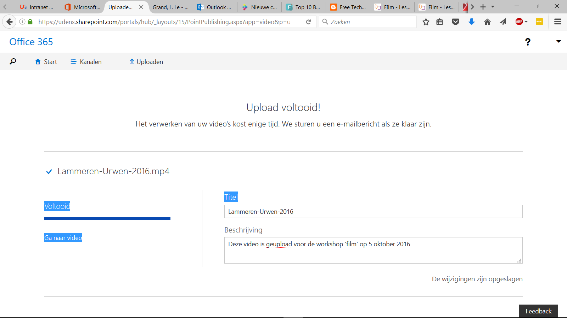

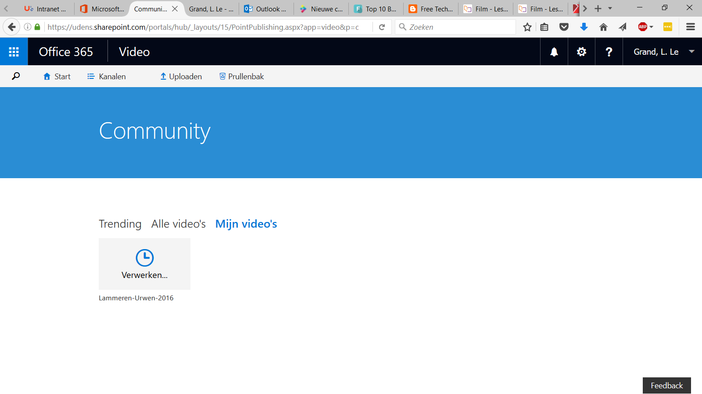
Hier zie je dat de video verwerkt wordt
- Als de video verwerkt is, kun je deze delen via een mail met de link of door de video in te sluiten (te embedden) in een website. In beide gevallen kunnen anderen de video alleen zien als ze zich aanmelden met het Office 365 – account van de school.

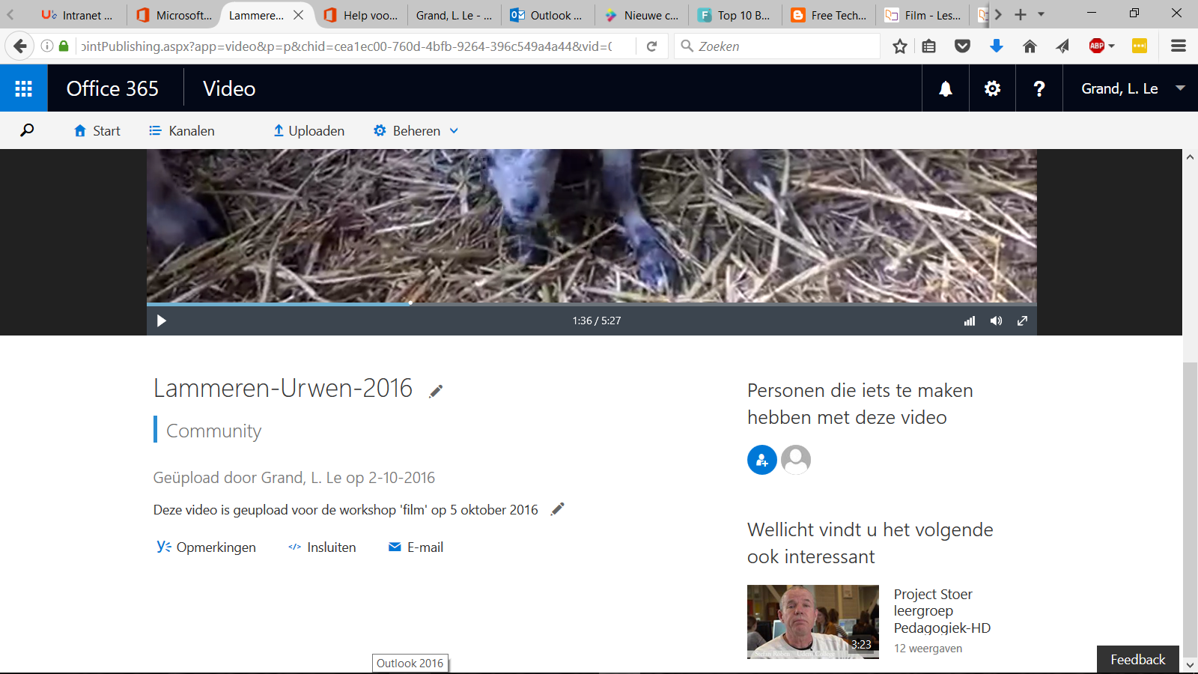
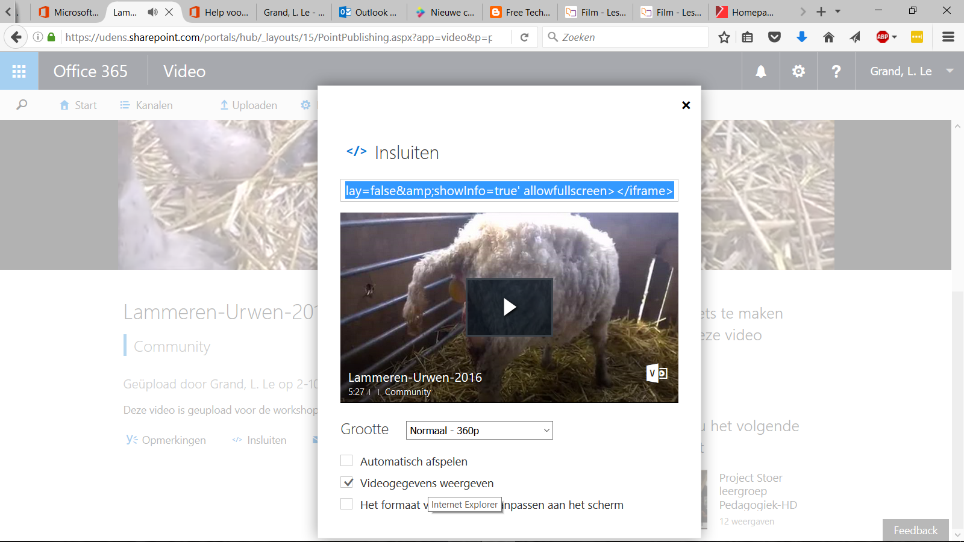
Hieronder een voorbeeld. De video wordt hier getoond in een Wikiwijs-arrangement. Mensen die de video willen zien zullen zich eerst op de juiste manier moeten aanmelden.
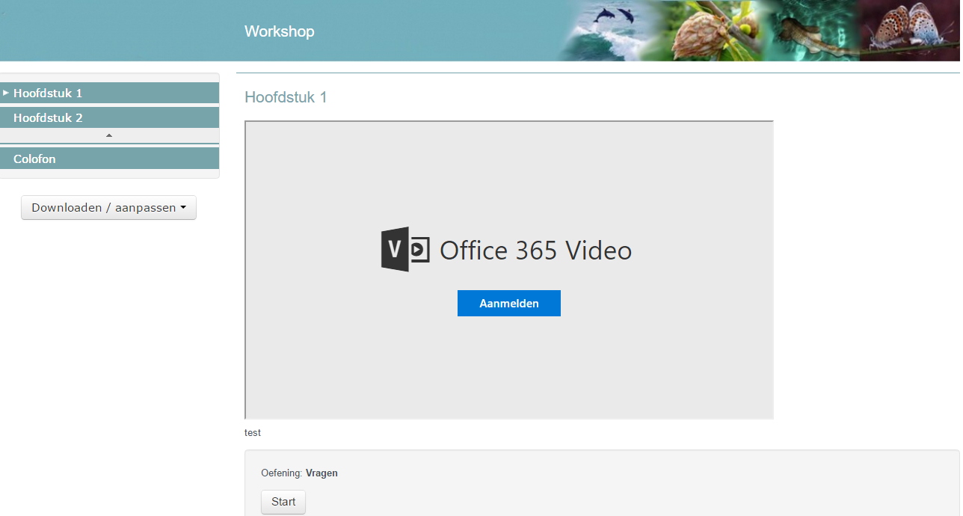
- Meld je je nu aan met een ONJUIST account, bijvoorbeeld een Office 365-account van een andere school of een privé-account, dan wordt dit niet geaccepteerd.
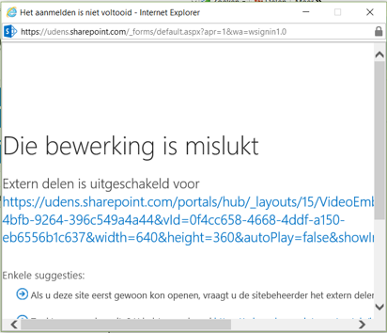

- Aanmelden met het juiste account leidt tot acceptatie. Afhankelijk van je browser zie je nu direct de video of moet je nog even op F5 klikken.
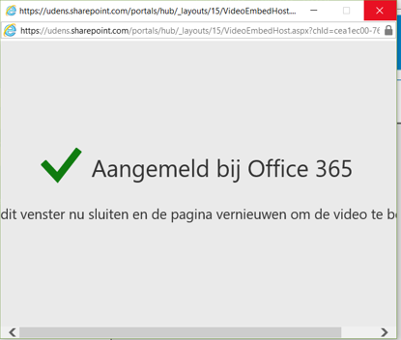

- En daar verschijnt je video!
